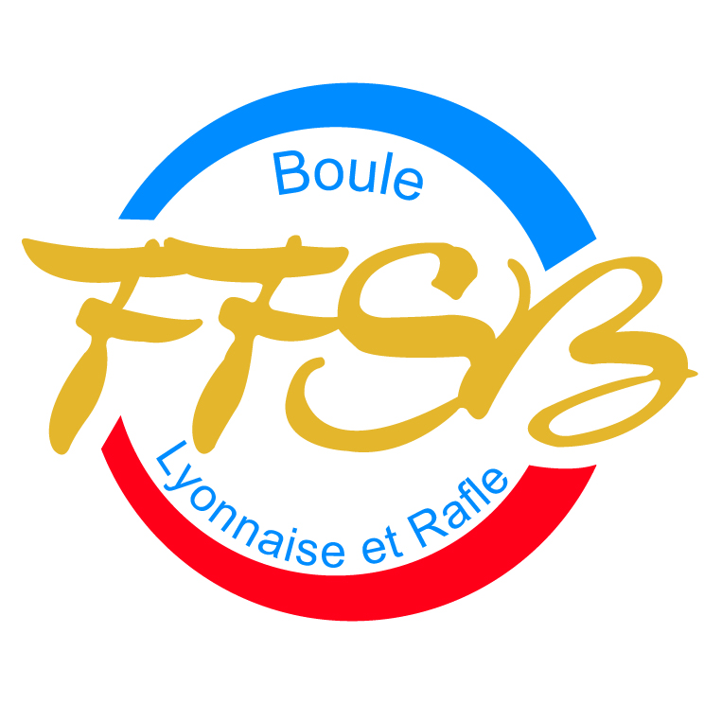 |  | FEDERATION FRANCAISE DU SPORT BOULES D.T.N / C.N.J.  FICHE IDENTIFICATION DE C.F.B.
 | Centre de Formation Bouliste |  | * avec statuts (CFB 1: autonome)  * sans statuts (CFB 2: rattaché) | (*) supprimer la mention inutile

C.R. : |  | C.B.D. :
N° et Nom N° et Nom
C.F.B. :
Président :  (autonome - loi 1901) |  | Nom : Prénom :  Adresse :  Téléphone : Email :
Responsable Administratif:  (rattaché à une A.S.B. ou une E.S.B.) |  | Nom : Prénom :  Adresse :  Téléphone : Email :
Responsable technique: |  | Nom : Prénom :  Adresse :  Téléphone : Email :
ENCADREMENT TECHNIQUE

Noms -Prénoms | ANIMATEUR | MONITEUR. | BEES/D.E. | CPQ | Noms -Prénoms | ANIMATEUR | MONITEUR | BEES | CPQ
Moniteurs fédéraux ANIMATEUR/MONITEUR BEES: Brevets d'Etat Aide Moniteur Mettre une croix dans la case correspondante

INSTALLATlONS  SPORTIVES | BOULODROME | Couverts | Plein air | Tapis – Tirs sportifs
INSTALLATlONS  SPORTIVES | Nbre de jeux: |  |  | OUI - NON

C.F.B.1 - autonome
(loi 1901)
C.F.B.1 - autonome  (loi 1901) | N° et date de déclaration en Préfecture - N° et Date parution au Journal Officiel

C.F.B. 2 - rattaché | à une A.S. |  | à une E.S.B. |  | à un secteur |  | à un comité

N° A.S. | Nom de la ou des A.S. rattachées | N° A.S. | Nom de la ou des A.S. rattachées
Ce document rempli par informatique est à votre comité en mettant en copie la F.F.S.B (Thierry Mahoudeau t.mahoudeau@ffboules.fr 07 80 04 16 17 et à Jean-Yves Péronnet jy.peronnet@ffboules.fr 06 07 84 37 27)- 1/2 -

NOTE EXPLICATIVE AUX STATUTS DES C.F.B.
*******************************************

CONDITIONS DE L'AGREMENT FEDERAL
===================================

Pour être agréé, tout C.F.B., doit être administrativement et juridiquement structuré selon une des deux formes définies par la FEDERATION FRANCAISE DU SPORT BOULES (F.F.S.B.), après avis de la DIRECTION TECHNIQUE NATIONALE.

a)- C.F.B. 1 = A.S.B. ou E.S.B. déclaré en Préfecture (autonomie totale).

b)- C.F.B. 2 = section administrative d'A.S.B. ou d'E.S.B (rattaché).

I - C.F.B. 1: autonome régi par les lois du 01 juillet 1901 et du 16 juillet 1984 -

Le C.F.B. autonome fonctionne de la façon suivante :

a)- une équipe élue, avec à sa tête un Président, gère le C.F.B.,

b)- un effectif jeunes - membres du C.F.B. et licenciés à la F.F.S.B. suit la formation dispensée,

c)- un moniteur diplômé dispense ladite formation.

Les catégories de personnes citées en (I-a) et (I-c) sont licenciées à l'A.S.B. de leur choix et référencées au C.F.B.
Elles sont membres actifs des C.F.B. pour les élections des Comités Directeurs des Secteurs et des Comités départementaux; elles font partie du collège électoral des A. S .ou elles sont licenciées.
La catégorie citée en (I-b) est licenciée au titre du C.F.B.
En dehors des compétitions spécifiques, les jeunes peuvent jouer avec qui ils veulent.

II - Le C.F.B. 2: section administrative d'une A.S.B., d'une E.S.B. ou d’un secteur

Le C.F.B. est animé au moins par un Responsable, assisté d'un Trésorier.
Le responsable sportif est obligatoirement un cadre technique détenteur d'un Brevet d'Etat ou d'un Brevet Fédéral.
Le C .F .B .dispose d'un budget spécifique.
a)- Les dirigeants du C.F.B. sont issus du Comité Directeur de l'A.S.B. (E.S.B.) qui devra se structurer en conséquence;

b)- Le responsable sportif du C.F.B. est désigné par l'A.G. de l'A.S.B. (E.S.B.) parmi les cadres techniques, membres du Comité Directeur;

c)- Il est responsable, uniquement, devant l'Assemblée Générale de l’A.S.B. (E.S.B.), seule susceptible de le relever de ses fonctions;

d)- Il gère le budget consacré au développement et à l'action du C.F.B., sous l'autorité du Président et du Trésorier.

- 2/2 -

